JVM第十六天-G1详解

**G1的必要性**

我们之前讨论的完全分代模型下的垃圾回收器（PS，PO，PAR NEW ，CMS）无论是哪个垃圾回收器是用了哪种回收算法，

当随着内存的日益增大，在当今时代大内存的背景下，它们的内存模型因为都是大块空间连续存储的，因此当随着内存非常大的时候，都会变得清理起来非常的费劲。

而如果你接触大数据相关的东西，应该有一个概念，这个世上，所谓“大”的东西，都可以通过分成一小片一小片的思路进行解决，也就是一句话：分而治之。

G1就是这种设计理念，它不同于以往的垃圾回收器，它对于堆内存的管理是拆分成若干个小格子，也因此才能造就可以hold的住非常大的内存空间。

**G1是啥**

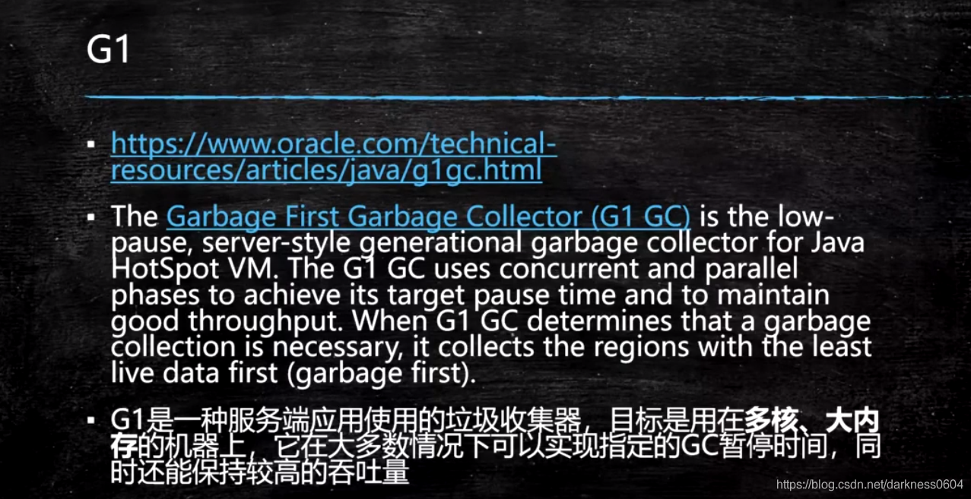

G1（Garbage First） 垃圾优先

垃圾优先垃圾收集器(G1 GC)是针对Java HotSpot VM上的低暂停时间的、用于服务器上的分代垃圾收集器。

G1 GC使用并发和并行阶段来实现其目标暂停时间并保持良好的吞吐量。

当G1 GC决定要做一次垃圾回收的时候，它会优先收集对象存活空间最少（也就是垃圾最多）的区域，所谓垃圾优先就是这个由来。

参考文章：https://www.oracle.com/technical-resources/articles/java/g1gc.html

**特点**

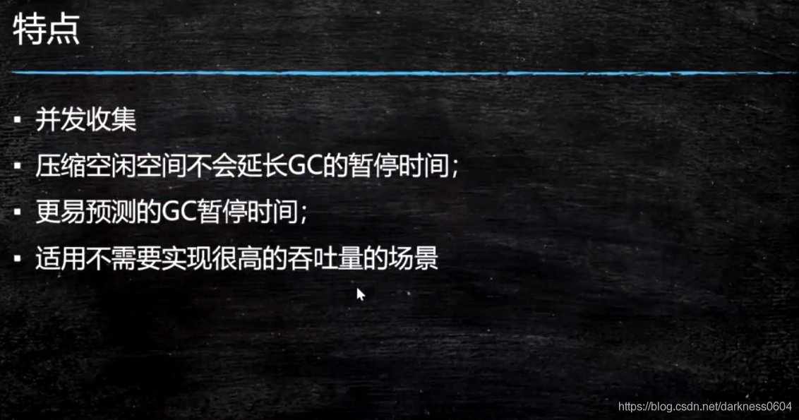

和之前说过的CMS一样，G1也具有并发收集的能力，可以做到工作线程运行的同时，垃圾收集也在进行。 并且算法和CMS也基本上相同。

GC据说可以达到10ms的STW的时间，不过一般来说，会比PS PO组合的吞吐量要少10-15%。

它比较适合于那些不需要很高吞吐量的场景。

**G1模型图**

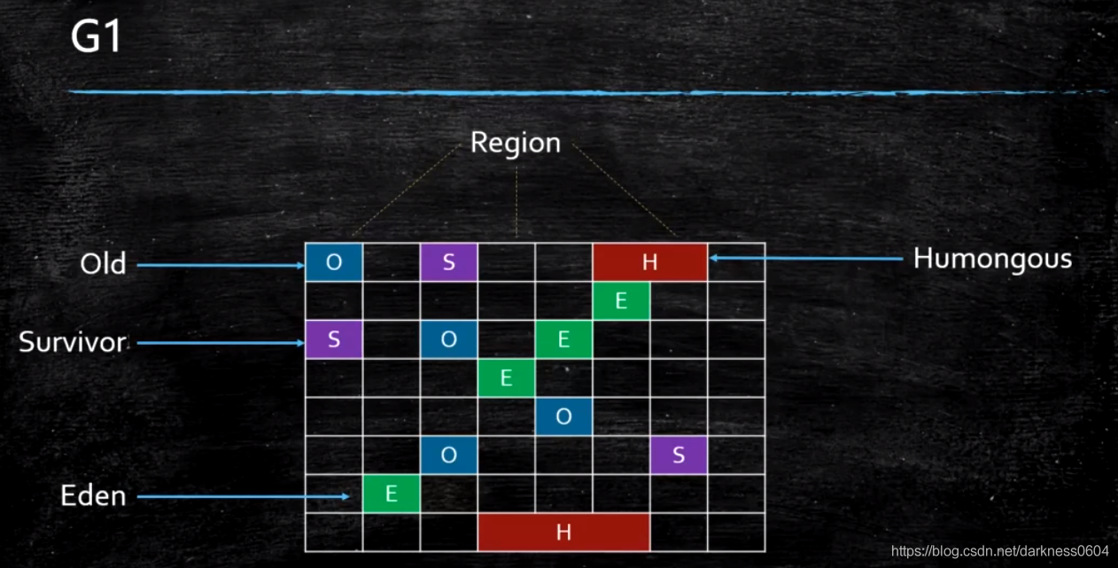

就像上面说的，G1使用的是分而治之的思想。 虽然在G1的时候，依旧在逻辑上属于分代模型，但物理上可是完全和分代模型不一样了。

图上可以看到，不同于之前的垃圾回收器那种年轻代或者老年代都是一长条连续内存。 G1采用的是许多个region块来分别存放不同的东西。

因为它在逻辑上属于分代模型，所以你依然可以看到熟悉的Eden区，Survivor区，以及Old区。并且还发现了一个之前没见过的：**Humongous**

这个是专门指的是那些**大**对象，就是可能横跨占有多个region的大对象。

年轻代、幸存区、老年代这些概念还存在，成为逻辑上的概念，这样方便复用之前分代框架的逻辑。在物理上不需要连续，则带来了额外的好处有的分区内垃圾对象特别多，

有的分区内垃圾对象很少，G1会优先回收垃圾对象特别多的分区，这样可以花费较少的时间来回收这些分区的垃圾，这也就是G1名字的由来，即首先收集垃圾最多的分

区。

新生代其实并不是适用于这种算法的，依然是在新生代满了的时候，对整个新生代进行回收一整个新生代中的对象，要么被回收、要么晋升，至于新生代也采取分区机制的原因，

则是因为这样跟老年代的策略统一， 方便调整代的大小。

G1还是一种带 压缩的收集器，在回收老年代的分区时， 是将存活的对象从一个分区拷贝到另一个可用分区，这个拷贝的过程就实现了局部的压缩。每个分区的大小从1M到，32M不等，但是都是2的冥次方。

**G1的内存区域可变**

值得一提的是，它们在region的位置并不代表它们永远的位置，什么意思？ 也就是说，它们每个当前所处的region可能前一会还是eden的对象，过了一会就变成代表survivor的了。

每个分区都可能是年轻代也可能是老年代，但是在同时刻只能属于某个代。

原来是Eden区：

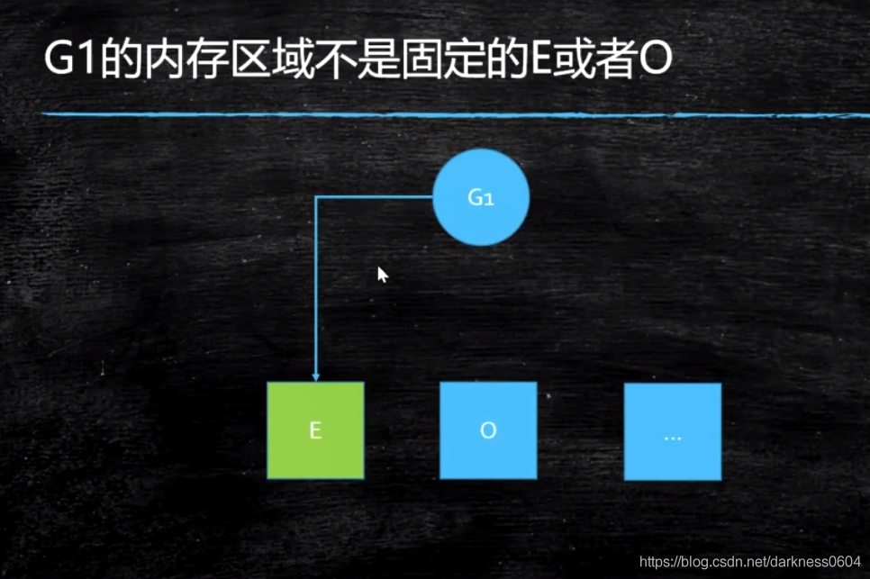

Eden被垃圾回收：

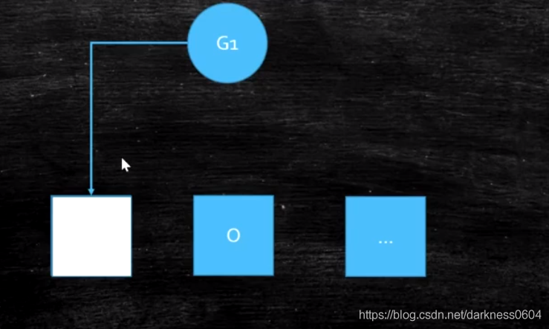

又被Old区对象占用了：

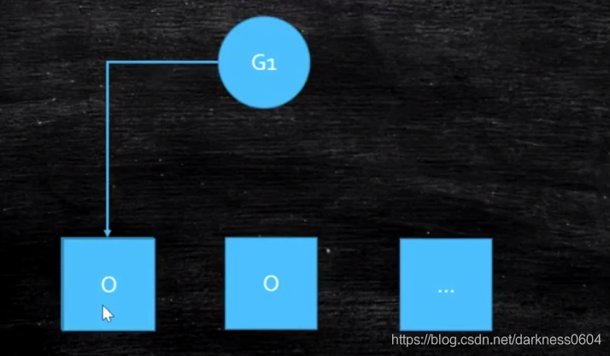

**Card Table**

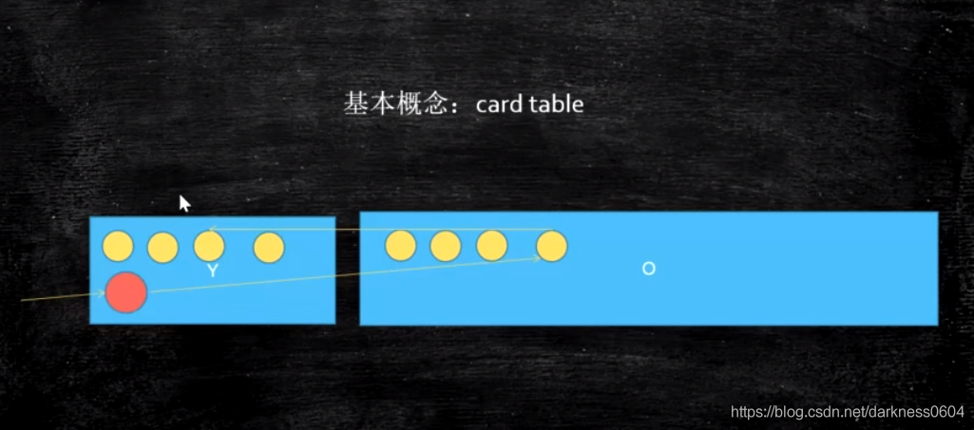

试想一下一个对象可不可以被YGC的过程，可能你想当然的觉得比较简单，从根对象向下找引用，找到没引用的，回收到不就完了吗？但实际上没那么简单，这里我简单分析下：

假如需要判断年轻代哪些对象是活着的，你会怎么做？ 按照GC ROOT的法则的话，是不是要从根对象（图上红色球）出发，向下一直找，但是这个时候，可能根对象指向的对象已经是在老年代了，然后老年代的某个存活对象又指向了年轻代的这个我们要判断是否存活的对象。

你有没有发现，你要判断一个年轻代对象的存活，竟然需要还得去老年代扫一圈？ 那这每次寻找的成本也太有些高了。

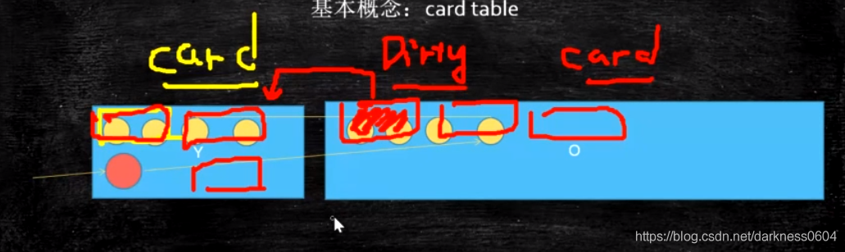

由于做YGC时，需要扫描整个OLD区，效率非常低，所以JVM设计了CardTable。

如果一个OLD区CardTable中有对象指向Y区，就将它设为Dirty，下次扫描时，只需要扫描Dirty Card

在结构上，Card Table用BitMap来实现

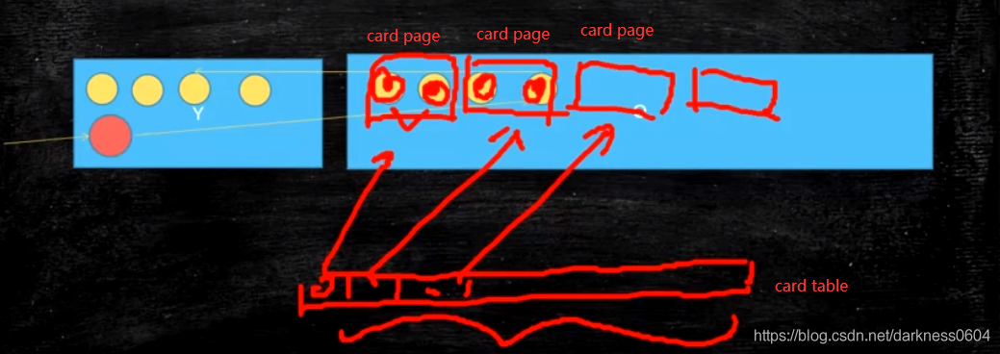

Java虚拟机用了一个叫做CardTable(卡表)的数据结构来标记老年代的某一块内存区域中的对象是否持有新生代对象的引用。

卡表的数量取决于老年代的大小和每张卡对应的内存大小，每张卡在卡表中对应一个比特位,当老年代中的某个对象持有了新生代对象的引用时,JVM就把这个对象对应的Card所在的位置标记为dirty(bit位设置为1)，这样在Minor GC时就不用扫描整个老年代，而是扫描Card为Dirty对应的那些内存区域。

基于卡表（Card Table）的设计，通常将堆空间划分为一系列2次幂大小的卡页（Card Page）。

卡表（Card Table），用于标记卡页的状态，每个卡表项对应一个卡页。

HotSpot JVM的卡页（Card Page）大小为512字节，卡表（Card Table）被实现为一个简单的字节数组，即卡表的每个标记项为1个字节。

当对一个对象引用进行写操作时（对象引用改变），写屏障逻辑将会标记对象所在的卡页为dirty。

OpenJDK/Oracle 1.6/1.7/1.8 JVM默认的卡标记简化逻辑如下：

CARD_TABLE [this address >> 9] = 0;

1

首先，计算对象引用所在卡页的卡表索引号。将地址右移9位，相当于用地址除以512（2的9次方）。可以这么理解，假设卡表卡页的起始地址为0，那么卡表项0、1、2对应的卡页起始地址分别为0、512、1024（卡表项索引号乘以卡页512字节）。

其次，通过卡表索引号，设置对应卡标识为dirty。

参考文章：

JVM之卡表（Card Table）

<https://blog.csdn.net/weixin_33896726/article/details/88014774>

JVM源码分析之跨代引用CardTable

<https://www.jianshu.com/p/5037459097ee?from=singlemessage>

**G1-CSet（Collection Set）**

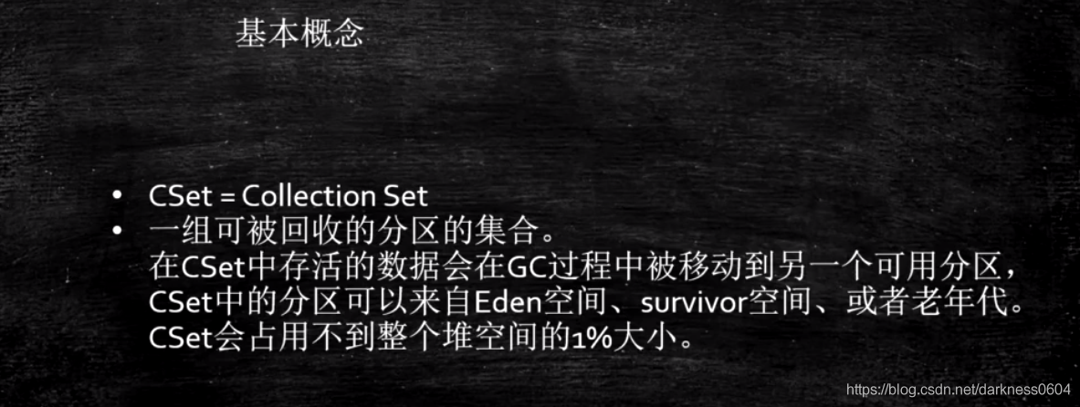

基于上面的card table，可以知道JVM会把堆分成很多个card，Cset就是说，哪些垃圾最多的那些card（需要被回收的），会被装进一个集合里，等待被回收。

等到一个需要回收的时机来临的时候，可以直接从这个集合里进行寻找清理。

**G1-RSet（RememberedSet）**

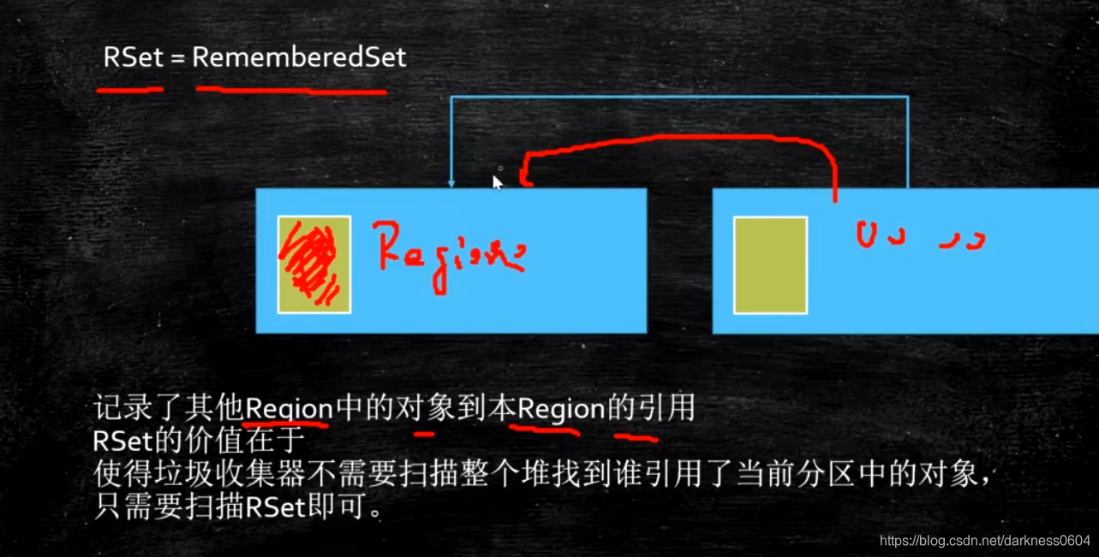

rset类似于hash表的概念，在每一个region里记录了其他region中的对象到本region的引用，使得垃圾回收器不再需要扫描整个堆来知道谁引用了当前分区的对象，只看Rset就行了。

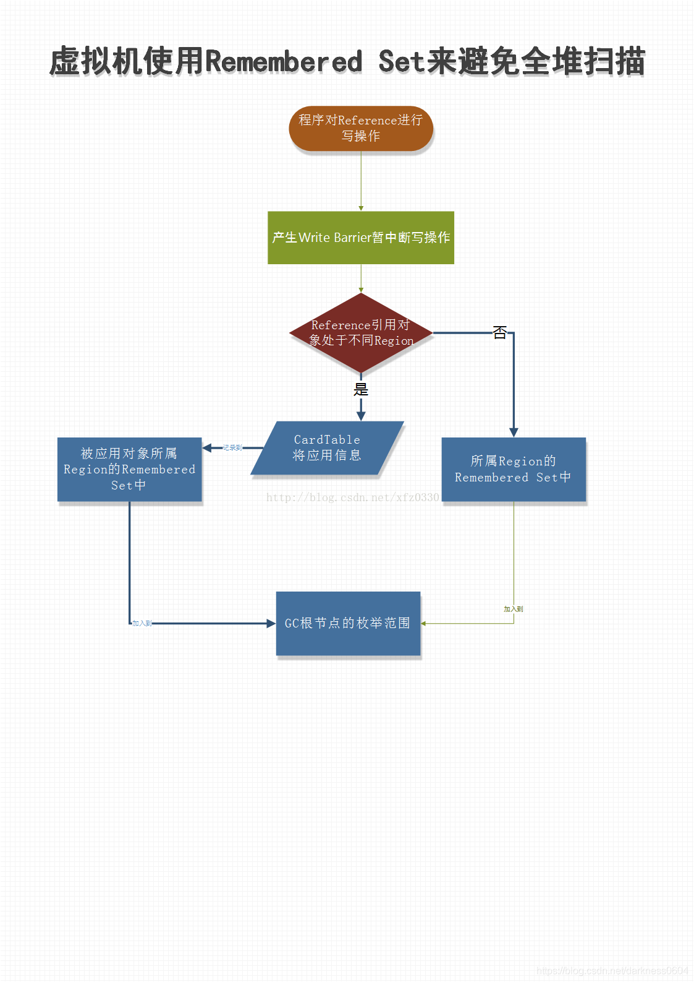

不过在每个region都需要拿额外的空间来做记录，也算有些成本。

因此在ZGC的时候，这玩意就没了， 人家直接用指针的三位来标识。

**Card Table和RememberedSset**

G1 GC的heap与HotSpot VM的其它GC一样有一个覆盖整个heap的card table。

逻辑上说，G1 GC的remembered set（下面简称RSet）是每个region有一份。这个RSet记录的是从别的region指向该region的card。所以这是一种“points-into”的remembered set。

用card table实现的remembered set通常是points-out的，也就是说card table要记录的是从它覆盖的范围出发指向别的范围的指针。以分代式GC的card table为例，要记录old -> young的跨代指针，被标记的card是old gen范围内的。

G1 GC则是在points-out的card table之上再加了一层结构来构成points-into RSet：每个region会记录下到底哪些别的region有指向自己的指针，而这些指针分别在哪些card的范围内。

这个RSet其实是一个hash table，key是别的region的起始地址，value是一个集合，里面的元素是card table的index。

举例来说，如果region A的RSet里有一项的key是region B，value里有index为1234的card，它的意思就是region B的一个card里有引用指向region A。所以对region A来说，该RSet记录的是points-into的关系；而card table仍然记录了points-out的关系。

参考文章：

JVM 之 OopMap 和 RememberedSet

<https://www.iteye.com/blog/dsxwjhf-2201685>

Rset 最后-R大的回答

<https://hllvm-group.iteye.com/group/topic/21468>

G1垃圾收集器之RSet

<https://www.jianshu.com/p/870abddaba41>

第六章 JVM垃圾收集器（2）

<https://www.cnblogs.com/java-zhao/p/5183999.html>

关于深入理解Java虚拟机中关于G1的疑问？

<https://www.zhihu.com/question/62277180/answer/196715976>

**OopMap**

OopMap 记录了栈上本地变量到堆上对象的引用关系。其作用是：垃圾收集时，收集线程会对栈上的内存进行扫描，看看哪些位置存储了 Reference 类型。如果发现某个位置确实存的是 Reference 类型，就意味着它所引用的对象这一次不能被回收。但问题是，栈上的本地变量表里面只有一部分数据是 Reference 类型的（它们是我们所需要的），那些非 Reference 类型的数据对我们而言毫无用处，但我们还是不得不对整个栈全部扫描一遍，这是对时间和资源的一种浪费。

一个很自然的想法是，能不能用空间换时间，在某个时候把栈上代表引用的位置全部记录下来，这样到真正 gc 的时候就可以直接读取，而不用再一点一点的扫描了。事实上，大部分主流的虚拟机也正是这么做的，比如 HotSpot ，它使用一种叫做 OopMap 的数据结构来记录这类信息。

我们知道，一个线程意味着一个栈，一个栈由多个栈帧组成，一个栈帧对应着一个方法，一个方法里面可能有多个安全点。 gc 发生时，程序首先运行到最近的一个安全点停下来，然后更新自己的 OopMap ，记下栈上哪些位置代表着引用。枚举根节点时，递归遍历每个栈帧的 OopMap ，通过栈中记录的被引用对象的内存地址，即可找到这些对象（ GC Roots ）。

通过上面的解释，我们可以很清楚的看到使用 OopMap 可以避免全栈扫描，加快枚举根节点的速度。但这并不是它的全部用意。它的另外一个更根本的作用是，可以帮助 HotSpot 实现准确式 GC （个人感觉这才是 OopMap 被设计出来的根本原因，提高 GC Roots Enumeration 速度更像是一个“意外的惊喜”）。关于准确式 GC 的具体内容（如：什么叫准确式 GC ？什么叫保守式 GC ？什么叫半保守式 GC ？准确式 GC 有哪些实现思路？等等），在此不一一说明，大家可以参考 找出栈上的指针/引用 这篇文章。需要说明的是，该文章的作者是 Oracle HotSpot 虚拟机团队的开发人员。

**关于每个Regon的大小**

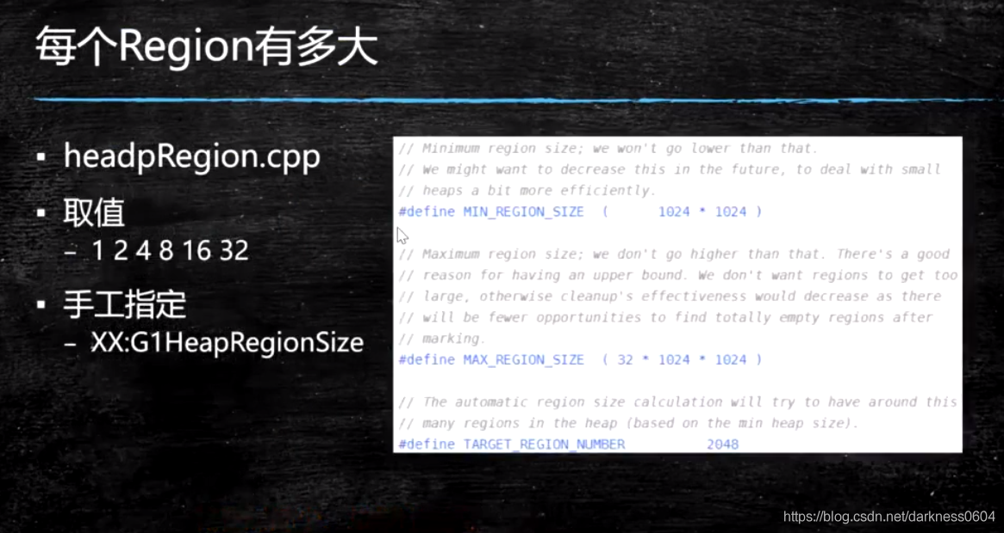

**新老年代比例**

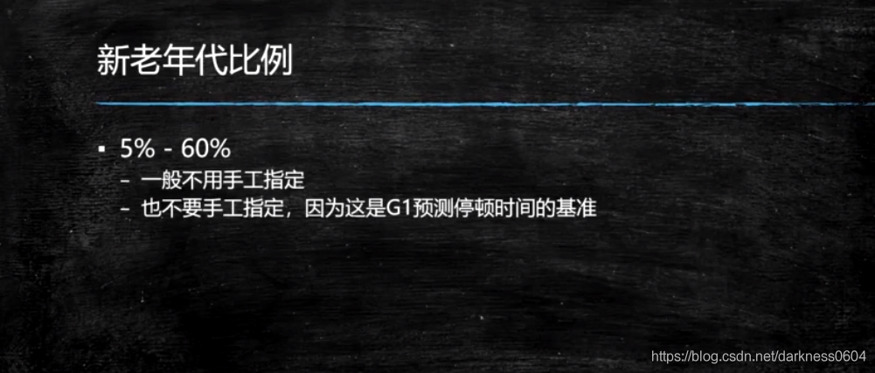

以往的分代模型中的新老年代的内存分布比例都是需要手工指定的，根据版本，有的1:2，有的1:3。

在G1中，这个比例会由G1自身来动态调整，例如你预期200ms完成一次YGC，但实际用了400ms，那这个时候G1会尝试将年轻代的空间调小一点，以便下次GC的时间可以更加接近预期。

这个参数可以手动调整，但一般不建议手动调整。

**humongous object（大对象）**

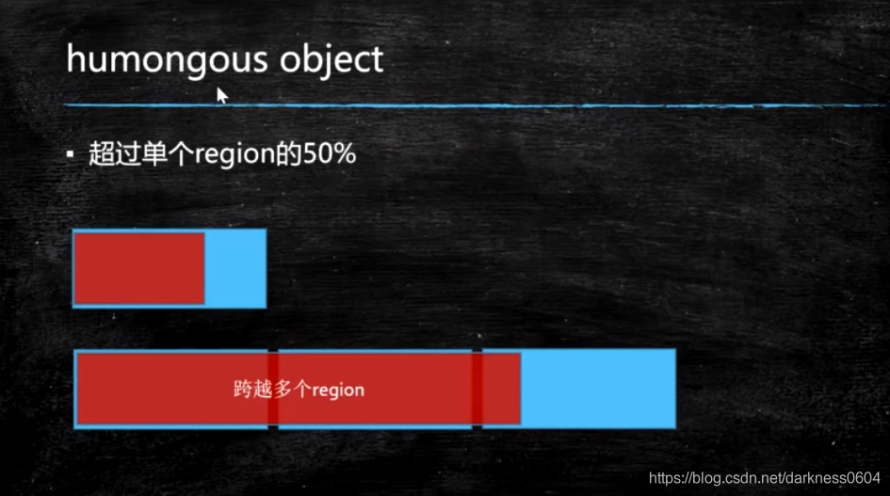

超过单个region的50%或者跨越了多个region的，都可以被称为大对象。

**G1这么牛，会不会FGC呢？**

当内存分配的速度过快，使得所有的region都填满，而此时的垃圾回收线程来不及清理的时候，G1依旧会产生FCG。

jdk10以前是串行FGC，之后是并行FGC，所以调优目标有一点和CMS一样：尽量不要产生FCG。

**如果G1产生FGC，应该做什么？**

1、扩内存

2、提高CPU性能（回收的快，业务逻辑产生对象的速度固定，垃圾回收越快，内存空间越大）

3、降低MixedGC触发的阈值，让MixedGC提早发生（默认是45%）

那MixedGC又是啥？

**MixedGC**

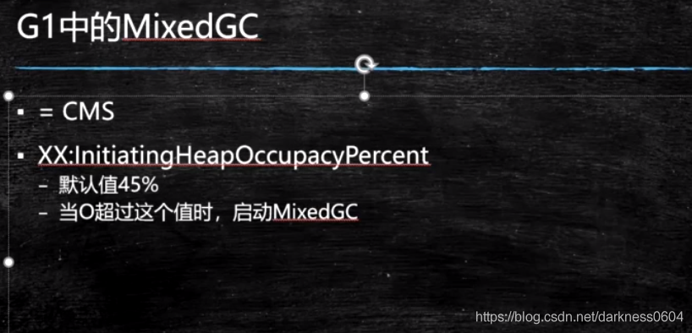

在触发Mixed之前，都是YGC，只回收eden区满了的地方。

所谓Mixed，就是混合，因为你的region块可能是eden，可能是old，不管你是啥，只要你满了，我就回收，也就是“混合”回收。

相当于CMS的垃圾回收，图中的参数和CMS的阈值参数是一个道理，就是说当总内存超过指定百分比的时候，就会触发这个垃圾回收。

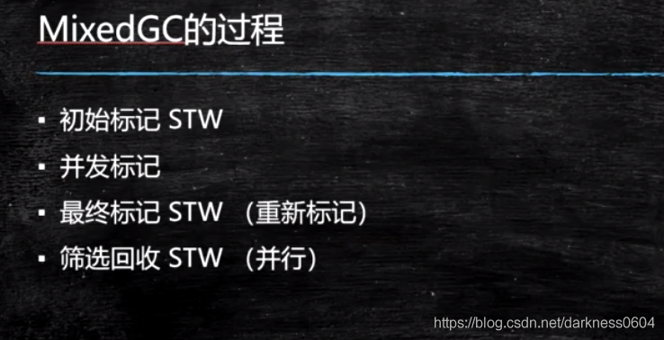

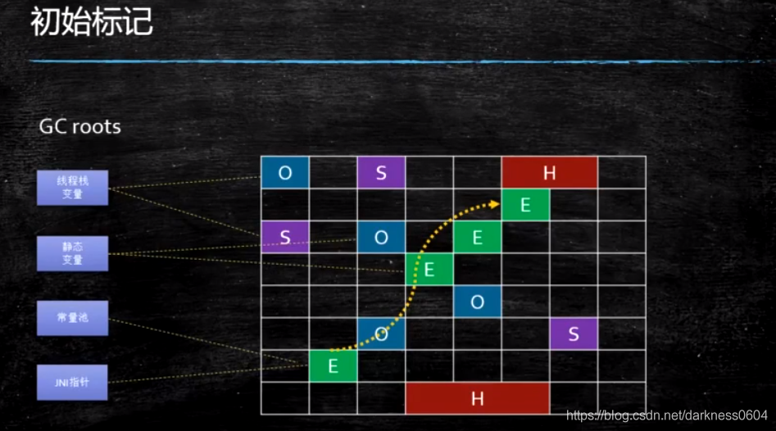

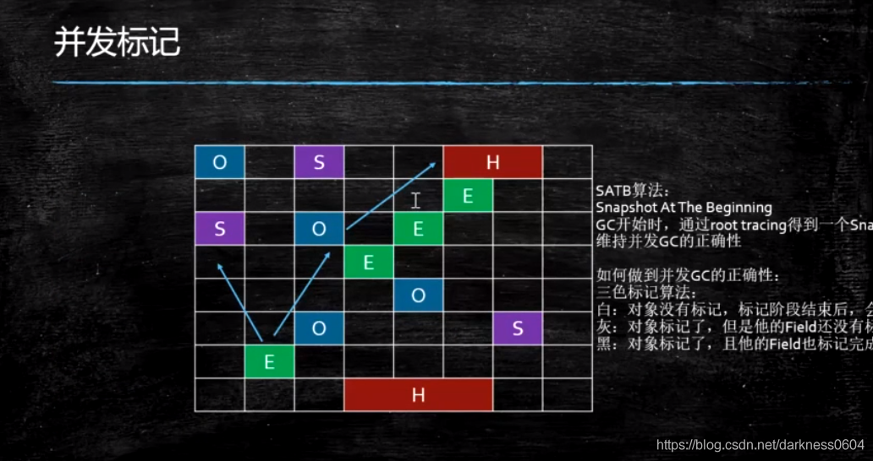

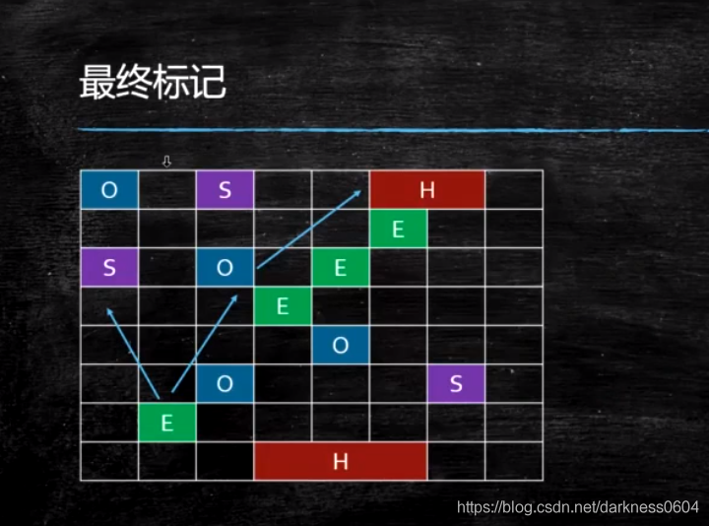

去筛选那些垃圾较多的region，然后将存活对象复制并压缩到另外一块region中，这种做法也保证了不会有CMS的碎片化问题。

**G1回收的三个阶段**

**1、YGC**

最开始，G1都是基于年轻代region进行垃圾回收。

**2、MIXED GC**

当整体region块占用空间达到一个总容量阈值百分比的时候，G1将启用混合回收，回收对象包括年轻代的，以及部分老年代的region（垃圾优先原则，挑选那些剩余存活对象最少的）

**3、FULL GC**

当整体region，无论哪里都不再能装的下对象的时候，G1将启用FGC，JDK10之前都是单线程垃圾回收器进行FGC，JDK10之后才改用并行。 应严格避免发生FGC，如果发生，需要及时排查原因所在。

**注意：它的每个阶段回收实际上是可以并行进行的，也就是说，如果你观察G1 GC日志的话，会发现，YGC的同时，还伴随着mixed gc的发生。**

**扩展**

阿里的多租户JVM

大家都知道，阿里有自己的JVM，然后他们有想法设计一个基于web session级别的GC，什么意思呢？ 就是一次会话，结束之后，按理说这次会话产生的对象实际就可以被GC回收了。